
w
Vanderlekem Hadrien
BTS SIO 2

Document de validation de compétences

AP 4 – SuperViz

25-18/11-12/2025 Equipière : Yamina

Présentation du contexte d’entreprise
Client : RIOCA
La société RIOCA, implantée à Ainsa (province de Huesca, Espagne), est spécialisée dans la fabrication de cycles tout terrain (VTT).
Proche des Pyrénées, RIOCA s’est fait connaître en révolutionnant le monde du ski avec des bâtons en aluminium, avant de devenir une référence dans le domaine du vélo haut de gamme, notamment les vélos de route et de triathlon ultralégers.
Depuis 2018, RIOCA s’est diversifiée dans le marché du vélo électrique en partenariat avec Bosch, nécessitant une modernisation de son infrastructure informatique pour soutenir cette croissance.
L’entreprise compte 42 salariés répartis dans cinq unités :
- Atelier de fabrication
- Service recherche et développement
- Garage de tests et validation
- Service informatique
- Direction générale (administratif & commercial)

Objectifs attendus

La mise en place de cette infrastructure doit permettre de :
• Mettre en œuvre une solution de supervision professionnelle, virtualisée et hébergée sur le réseau LAN de l’entreprise.
• Superviser l’ensemble des serveurs Linux et Windows (occupation des disques, charge système, interfaces réseau et services associés).
• Superviser les équipements réseau (switchs et routeurs) sur les interfaces stratégiques.
• Définir et appliquer des seuils d’alerte (warning et critique) adaptés à chaque type d’équipement et de service.
• Centraliser la supervision via une carte globale de l’infrastructure, offrant une vue synthétique et en temps réel.
• Mettre en place des notifications automatiques par e-mail en cas de dépassement de seuil ou d’incident, avec distinction entre le technicien réseau et le technicien système.
• Utiliser le protocole SNMP de manière sécurisée pour la collecte des informations de supervision.
• Regrouper les éléments supervisés par système et par catégorie afin de faciliter l’exploitation.
• Garantir une surveillance proactive, permettant de prévenir les incidents avant qu’ils n’impactent la production.
• Concevoir et exécuter un jeu de tests validant le bon fonctionnement de la solution déployée.
• Produire une documentation technique complète incluant les configurations, le schéma réseau mis à jour et un rapport de tests.
• Rédiger une documentation utilisateur destinée à la prise en main de l’outil par l’équipe IT.

Plan de travail

Le projet est organisé en plusieurs actions (A1 à A10) permettant un déploiement progressif, testé et documenté.
  - A1 Comparaison des solutions et recommandation SNMP
  - A2 Installation de la VM Zabbix
  - A3 Ajout des serveurs sur Zabbix
  - A4 Configuration SNMP des équipements réseaux et ajouts sur Zabbix
  - A5 Amélioration et reproduction du schéma réseau sur Zabbix
  - A6 Configuration des alertes via mail
  - A7 Tests

Réalisation

- A1 : Comparaison des solutions et recommandation SNMP

Comparaison

Comparaison des deux solutions (Zabbix vs LibreNMS) :
- Zabbix est très complet : il permet de superviser à la fois le réseau, les serveurs Linux et Windows, ainsi que les services applicatifs. Il offre des alertes par mail, des graphiques détaillés, des cartes réseau et une grande scalabilité. Cependant, sa mise en place est plus complexe et demande une configuration plus importante, surtout pour les serveurs et services.
- LibreNMS, quant à lui, est parfaitement adapté à la supervision réseau, avec une détection automatique des équipements (auto-discovery), des alertes par mail sur seuil critique et des cartes globales de l’infrastructure. Il est simple et rapide à déployer et son interface est intuitive pour les techniciens.

Pourquoi choisir Zabbix notre projet :
- Zabbix permet de superviser à la fois le réseau, les serveurs Linux et Windows, et les services applicatifs, offrant ainsi une vision globale de l’infrastructure.
- Il propose des alertes par mail sur seuil critique, des graphiques détaillés, des cartes réseau et des rapports complets, adaptés aux environnements évolutifs.
- Même si sa mise en place est plus complexe, il est idéal si le projet nécessite une supervision fine des serveurs et des applications, avec des possibilités d’automatisation et d’ajout plus tard.

Recommandations SNMP

Lors de la configuration du protocole SNMP, il est essentiel de mettre en œuvre plusieurs mesures de sécurité afin de limiter les risques d’intrusion et de fuite d’informations. Il est fortement recommandé d’utiliser SNMPv3, qui apporte des mécanismes d’authentification et de chiffrement, contrairement aux versions SNMPv1 et SNMPv2c dont les communautés transitent en clair. Le nom de communauté doit être différent de celui de base (public). L’authentification doit reposer sur des algorithmes robustes (SHA ou SHA-256) et le chiffrement sur AES, avec des identifiants SNMP dédiés et des mots de passe complexes.
Par ailleurs, l’accès SNMP doit être strictement restreint aux seules adresses IP autorisées, notamment celle du serveur de supervision. Les droits doivent être limités à la lecture seule afin d’empêcher toute modification de configuration à distance. Il est également recommandé de filtrer les ports SNMP au niveau du pare-feu, de désactiver SNMP sur les équipements non nécessaires et d’activer la journalisation afin de détecter toute tentative d’accès suspecte.

- A2 : Installation de la VM Zabbix
On installe la VM ubuntu server 24.01 sur notre hyper-V et on procède à l’installation de Zabbix.
On commence par changer l’ip via netplan :
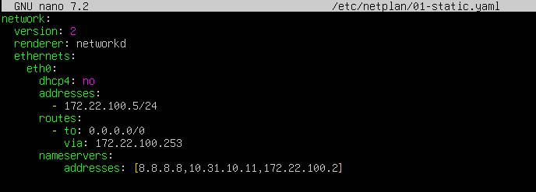
On applique avec netplan apply puis on installe zabbix avec :
wget https://repo.zabbix.com/zabbix/7.4/release/ubuntu/pool/main/z/zabbix-release/zabbix-release_latest_7.4+ubuntu24.04_all.deb
dpkg -i zabbix-release_latest_7.4+ubuntu24.04_all.deb
apt update
Et :
apt install zabbix-server-mysql zabbix-frontend-php zabbix-apache-conf zabbix-sql-scripts zabbix-agent

Ensuite on installe mysql avec la commande :
Apt install mysql-server -y

Puis on configure la base de données :
mysql -uroot -p
[MDP]
mysql> create database zabbix character set utf8mb4 collate utf8mb4_bin;
mysql> create user zabbix@localhost identified by 'password';
mysql> grant all privileges on zabbix.* to zabbix@localhost;
mysql> set global log_bin_trust_function_creators = 1;
mysql> quit;

Ensuite on importe le schéma et les données nécessaires à Zabbix :
zcat /usr/share/zabbix/sql-scripts/mysql/server.sql.gz | mysql --default-character-set=utf8mb4 -uzabbix -p zabbix

On modifie la ligne suivante dans nano /etc/zabbix/zabbix_server.conf :
DBPassword=password

Et enfin on active Zabbix :
systemctl restart zabbix-server zabbix-agent apache2
systemctl enable zabbix-server zabbix-agent apache2

Il s’agit maintenant de configurer Zabbix via l’interface Web.
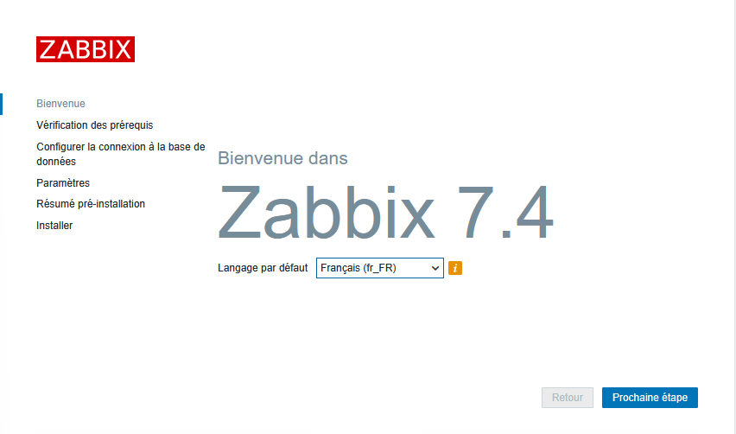

On ajoute le mot de passe pour l’utilisateur :
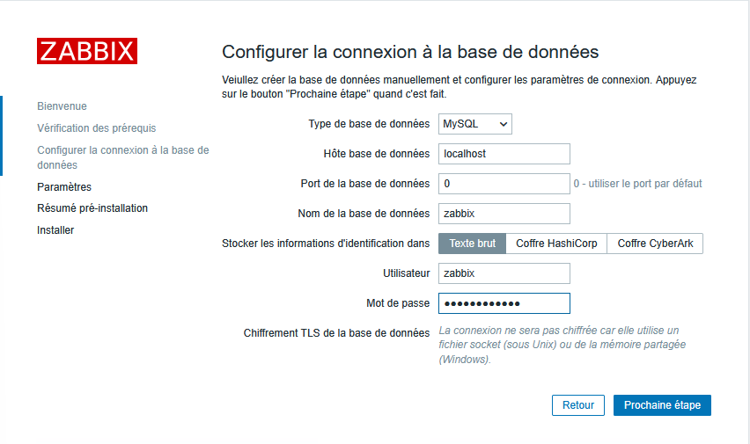

Ensuite on renomme le serveur et on met la bonne heure :
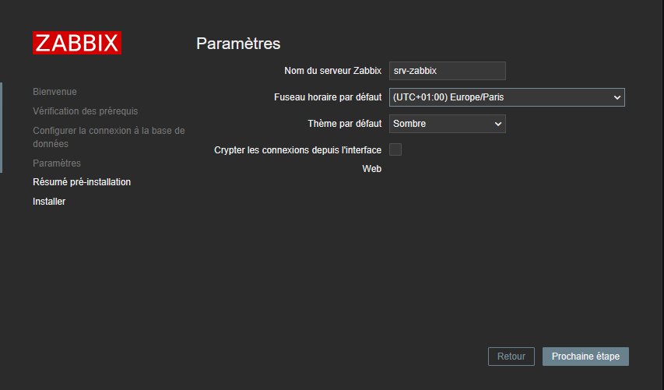

Et on termine l’installation.
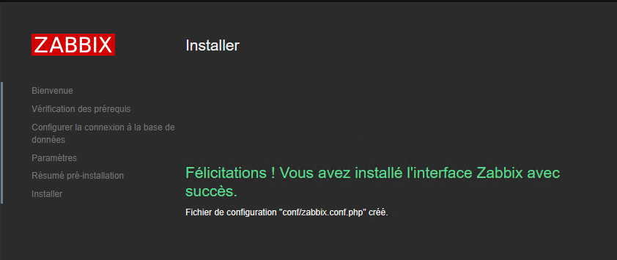

On retrouve bien la page de connexion et on accès pour la première fois au tableau de bord grâce à l’user Admin et mdp zabbix :
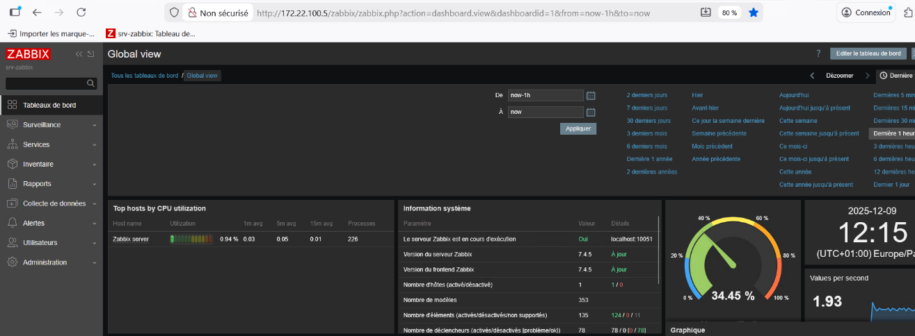
Ensuite on modifie l’utilisateur pour changer son nom et mot de passe :
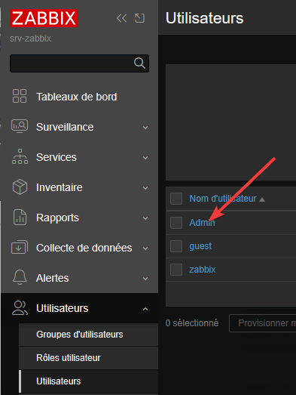

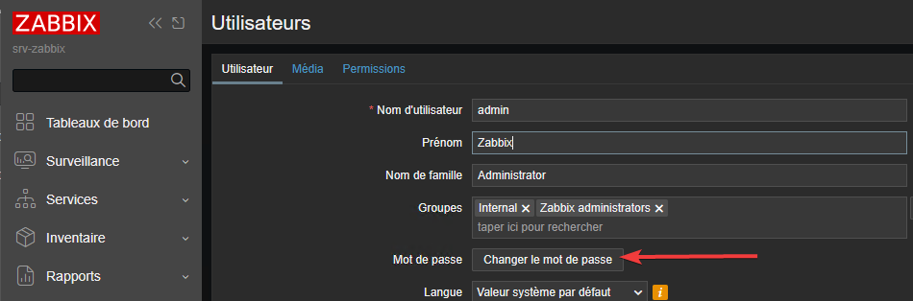

- A3 : Ajout des serveurs sur Zabbix
On propose deux méthodes pour l’ajout sur Zabbix de nos Serveurs Windows :

Avec l’installation de l’agent Zabbix sur nos Windows Server :
On installe le .msi pour pouvoir installer l’agent : https://www.zabbix.com/fr/download_agents

On exécute l’installateur et on suit les étapes d’installation ;
On ajoute les informations nécessaires et on active le TLS :
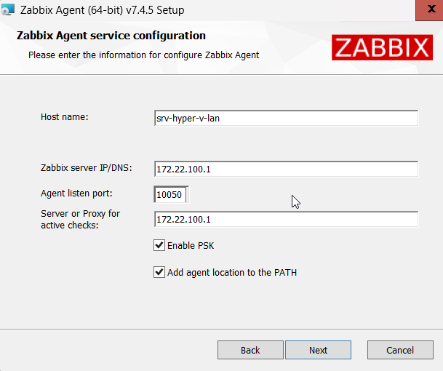
Ensuite il est demandé d’ajouter le nom de clef et la clef :
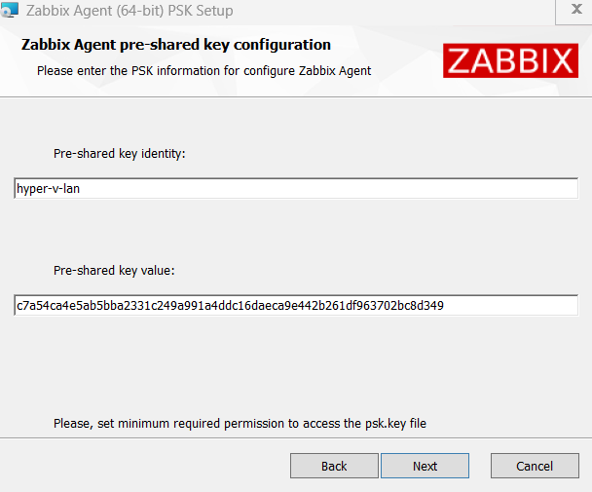
La clef peut être généré via la commande suivante sur powershell :
powershell -Command "([guid]::NewGuid()).ToString('N') + ([guid]::NewGuid()).ToString('N')"

Ensuite sur l’interface Zabbix on suit le chemin suivant afin d’ajouter le serveur :
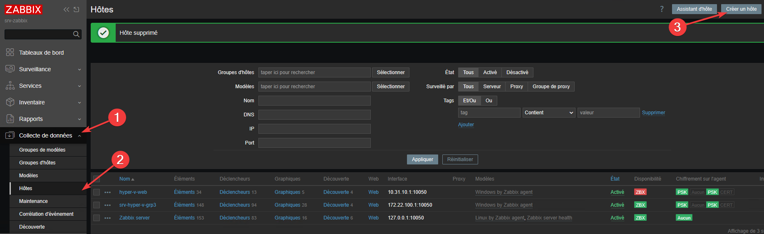
Sur la page qui apparait on ajoute les informations nécessaires ainsi que l’IP et le nom DNS :
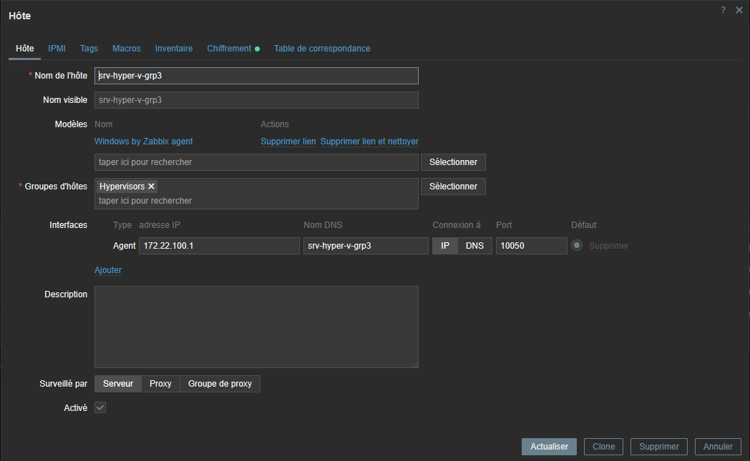
Ensuite dans l’onglet Chiffrement on met le mode psk et on ajoute les informations de clef que l’on a mis sur l’agent :
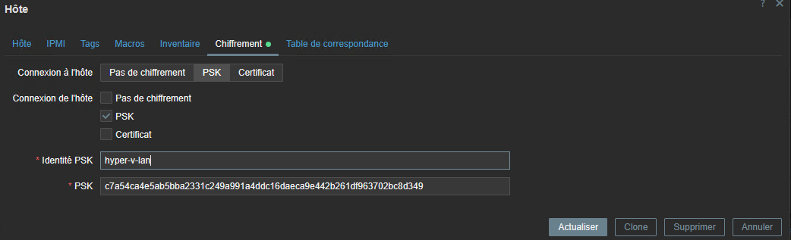
On actualise et on vérifie la connexion :

Avec l’installation de la fonctionnalité SNMP sur nos Windows Server :

Depuis le gestionnaire du serveur, on clique sur Gérer puis Ajouter des rôles et fonctionnalités :
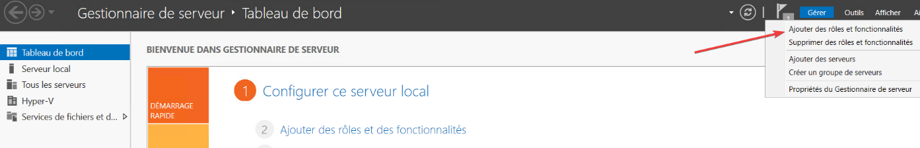
Ensuite on suit l’installateur et on ajoute l’SNMP :
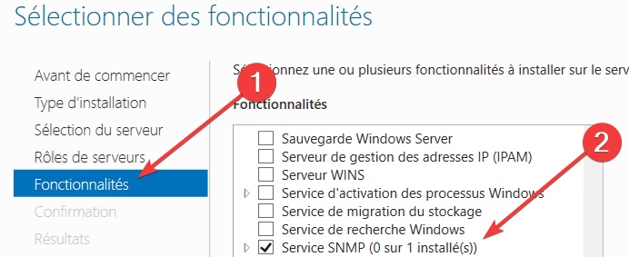
Et on termine l’installation.
On se retrouve dans services.msc et on va dans les propriétés sur service SNMP :
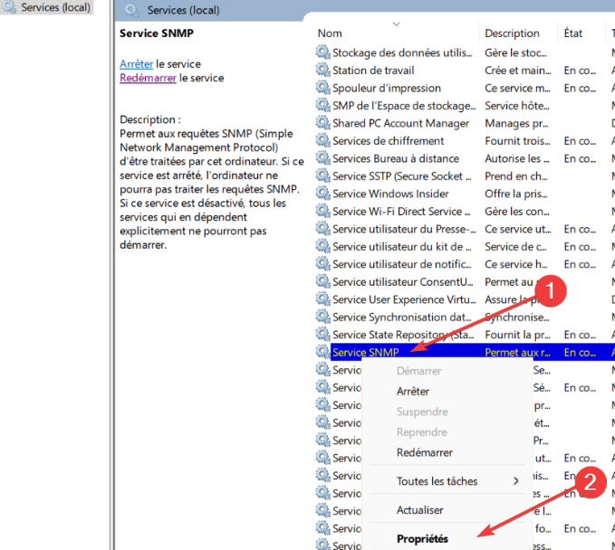
Ensuite on va dans Sécurité puis on ajoute une communauté (possible de mettre la même pour tous les serveurs) :
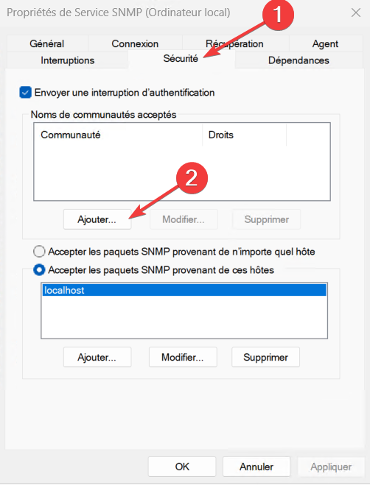
Puis on donne un nom (pour une raison de sécurité on ne laissera jamais le nom public) :
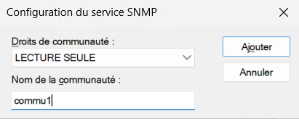
Après la création de la communauté, on ajoute l’autorisation de recevoir les paquets SNMP du serveur Zabbix :
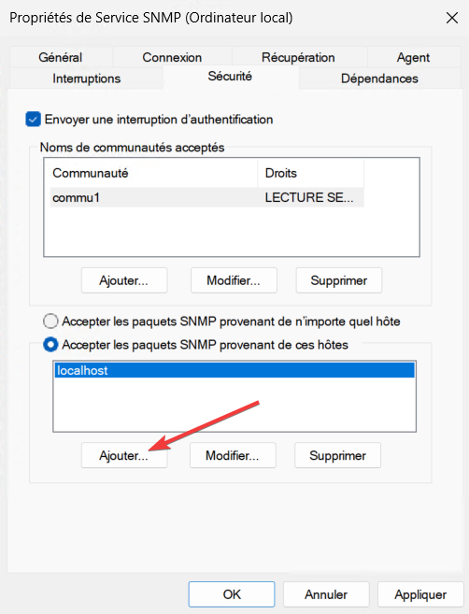
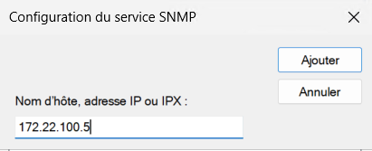
On ajoute et applique.
Sur Zabbix on suit le chemin suivant afin d’ajouter notre serveur :
Et on ajoute les informations importantes comme le nom, le type de serveur, et le type de connexion :
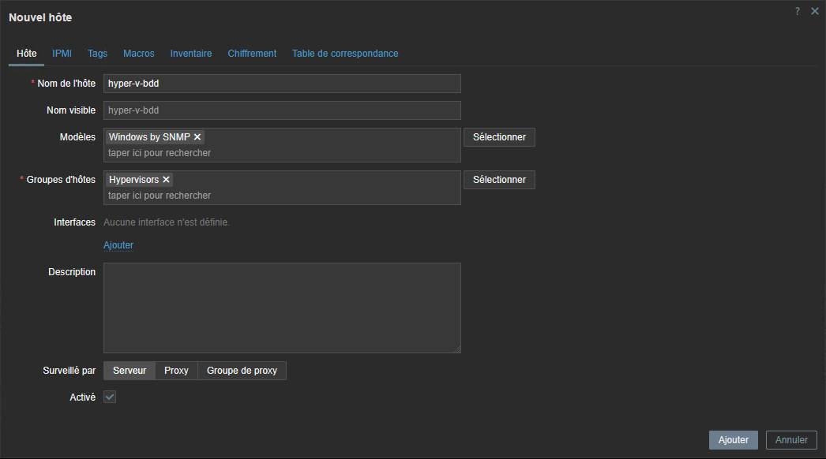
Dans la partie Interfaces on ajoute l’IP du serveur que l’on veut superviser et on ajoute le nom de la communauté ainsi que le nom DNS :
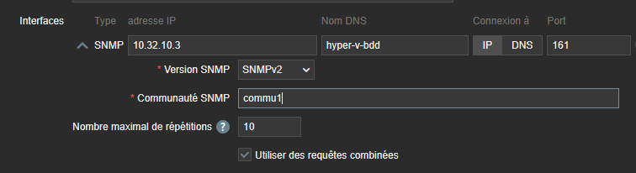

On vérifie la connexion au niveau de la disponibilité affiché sur Zabbix :

On propose deux méthodes pour l’ajout sur Zabbix de nos Serveurs Linux :

Avec la configuration de l’SNMP :
On installe la fonctionnalité SNMP via les commandes suivantes :
Sudo apt update
Sudo apt install snmp snmpd

Ensuite on modifie le fichier de configuration du SNMP via la commande nano /etc/snmp/snmpd.conf en modifiant ces deux lignes :
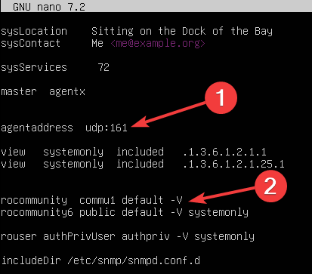
La première étant le port d’écoute et la seconde étant le nom de la communauté (à changer pour raison de sécurité).
Il s’agit ensuite d’appliquer les commandes suivantes afin de démarrer SNMP :
Systemctl restart snmpd
Systemctl enable snmpd
Ensuite on vérifie le fonctionnement du service :

Sur l’interface Zabbix on ajoute le serveur comme vue précédemment :
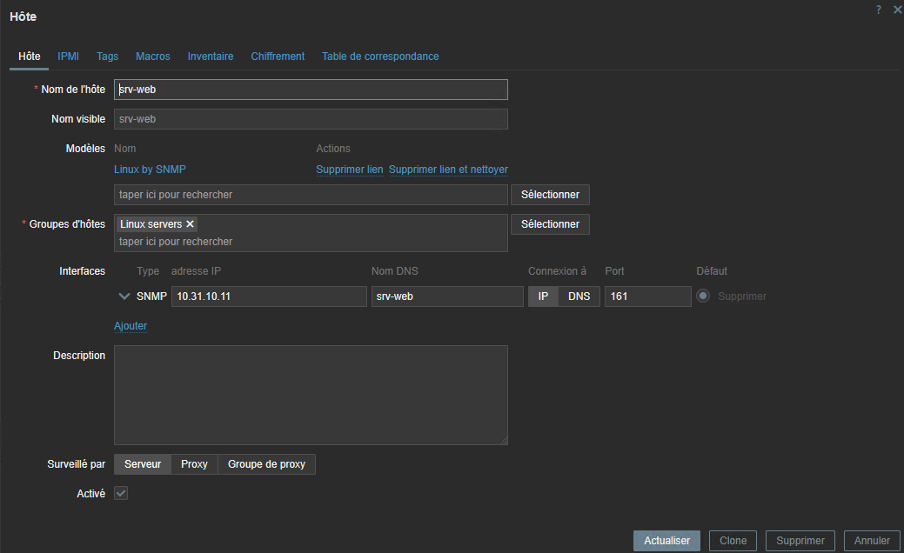
Et on vérifie la connectivité :

Avec l’installation de l’agent Zabbix sur Linux :

On commence par installer le dépôt Zabbix afin d’installer l’agent :
wget https://repo.zabbix.com/zabbix/7.4/release/ubuntu/pool/main/z/zabbix-release/zabbix-release_latest_7.4+ubuntu24.04_all.deb
sudo dpkg -i zabbix-release_latest_7.4+ubuntu24.04_all.deb
sudo apt update
On installe ensuite l’agent, on l’active et on vérifie son statut :
sudo apt install zabbix-agent
systemctl enable zabbix-agent
systemctl status zabbix-agent
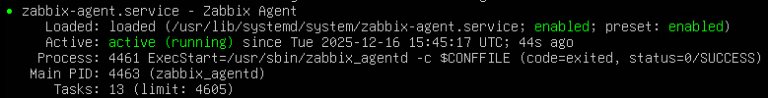

Ensuite on modifie le fichier de configuration de l’agent Zabbix (nano /etc/zabbix/zabbix_agentd.conf) et on modifie mes lignes suivantes afin de spécifier notre serveur Zabbix :
Server=172.22.100.5
ServerActive=172.22.100.5

On enregistre et on redémarre l’agent avec :
sudo systemctl restart zabbix-agent

Ensuite sur l’interface web de Zabbix, on ajoute l’hôte Linux :
Et on modifie les éléments nécessaires :
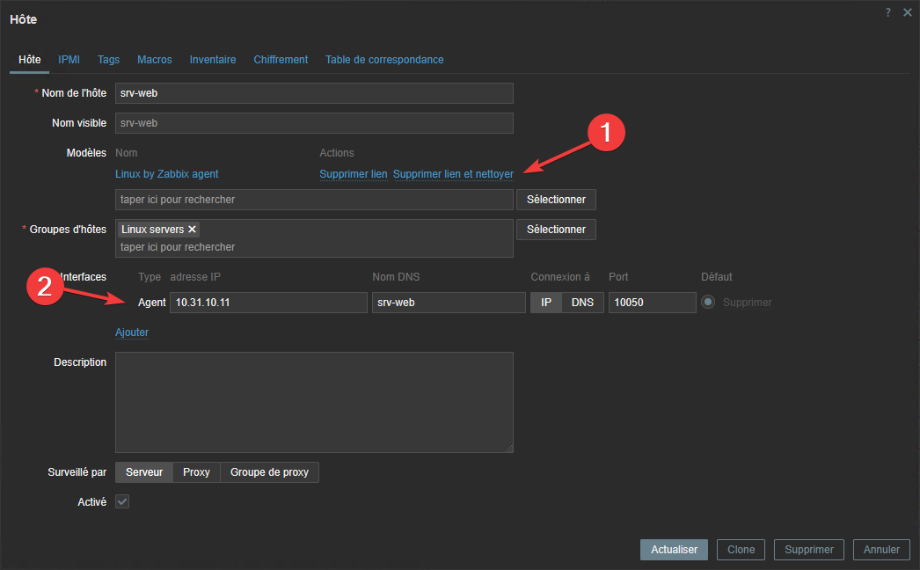
On spécifie bien que la connexion se fait par l’agent.

- A4 : Configuration SNMP des équipements réseaux et ajouts sur Zabbix
Configuration des équipements afin d’activer le SNMPv3.
Nous définissons le groupe “GRP-SUPERVISION’’ un utilisateur “supervision” et enfin les mécanismes de chiffrements ainsi que leurs clés.

snmp-server group GRP-SUPERVISION v3 priv
snmp-server user supervision GRP-SUPERVISION v3
auth sha Groupe3/2025
priv aes 128 Groupe3/2025
snmp-server host 172.22.100.5 version 3 priv supervision

création d’hôte par équipement, ici pour exemple Sw1E.
On choisit “Cisco IOS by SNMP” dans “Modèles” et “Templates Network devices” dans “Groupes”.
Il est important dans “Interfaces” de sélectionner “SNMP” et enfin nous renseignons l’adresse IP de notre appareil après avoir sélectionner “IP” dans “Connexion à”.
Il faut également choisir “SNMPv3” dans “Version SNMP”, on renseigne le nom d’utilisateur “supervision” dans “Nom de la sécurité”, on choisit “authPriv” dans “Niveau de sécurité”.
Maintenant, comme nous l’avons défini entant que protocole d’authentification, nous choisissons “SHA1” et renseignons la phrase d’authentification choisie. De même pour le protocole de confidentialité, nous renseignons la phrase de confidentialité et sélectionnons “AES128” dans “Protocole de confidentialité”
Enfin, il faut cocher la case “Activé” pour rendre cet hôte actif.
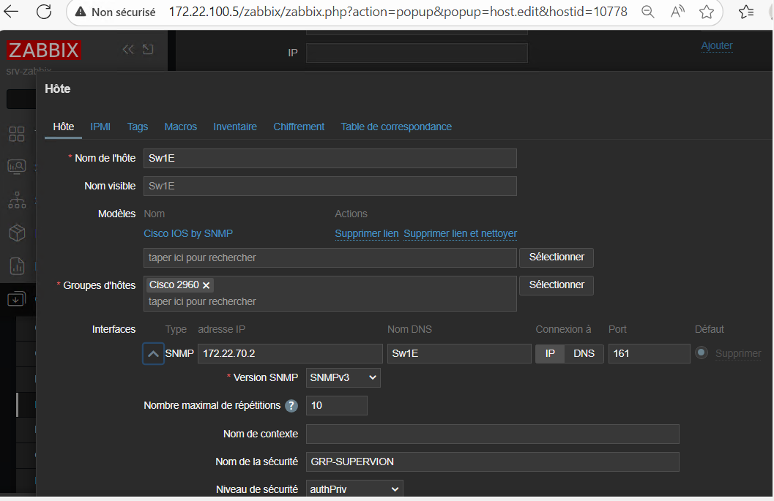
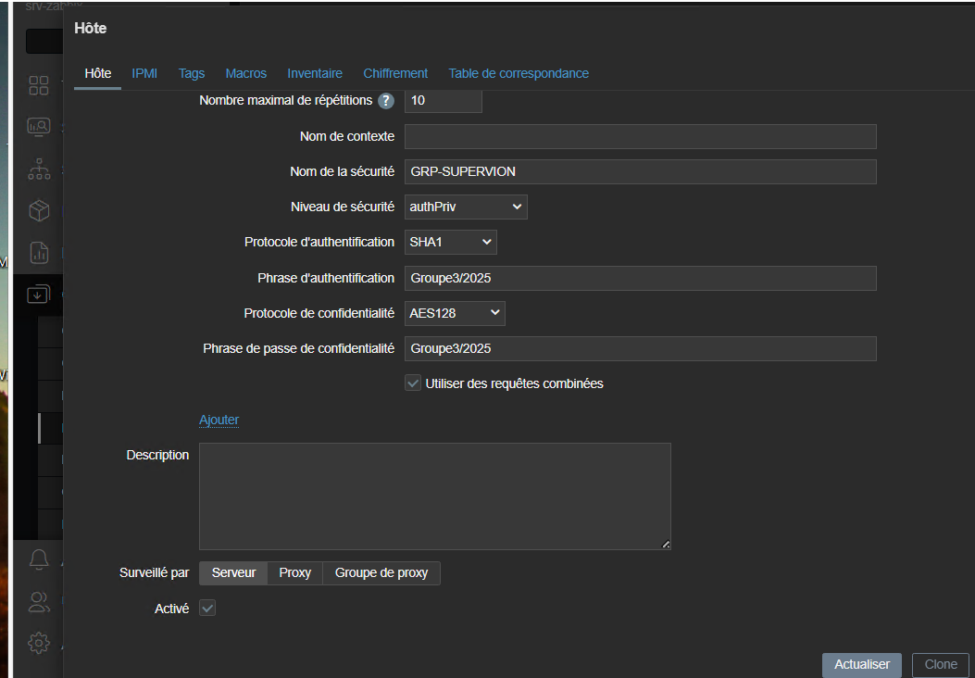

Afin de configurer le SNMP sur le Pare-feu, nous créons l’utilisateur SNMP sur ce dernier, le mot de passe correspond à la clé du SHA.

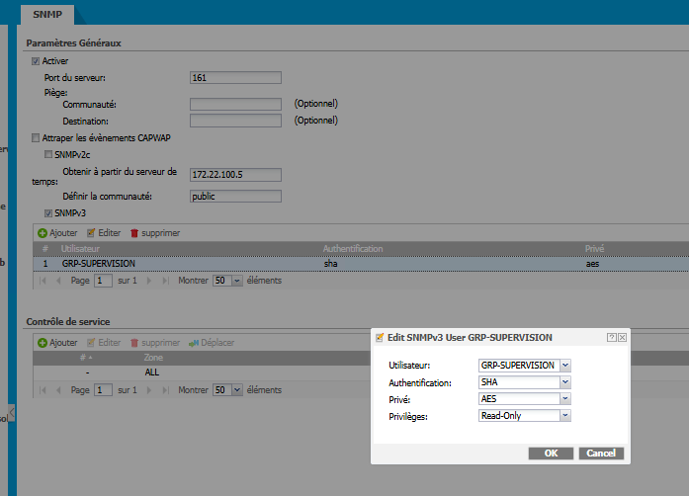

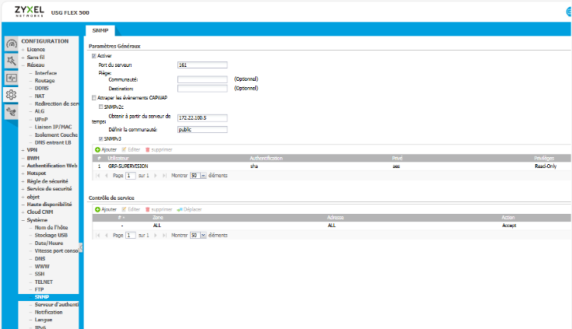

- A5 : Amélioration et reproduction du schéma réseau sur Zabbix
On créer une carte depuis Surveillance < Cartes et on ajoute les équipements et serveurs ainsi que les liens :
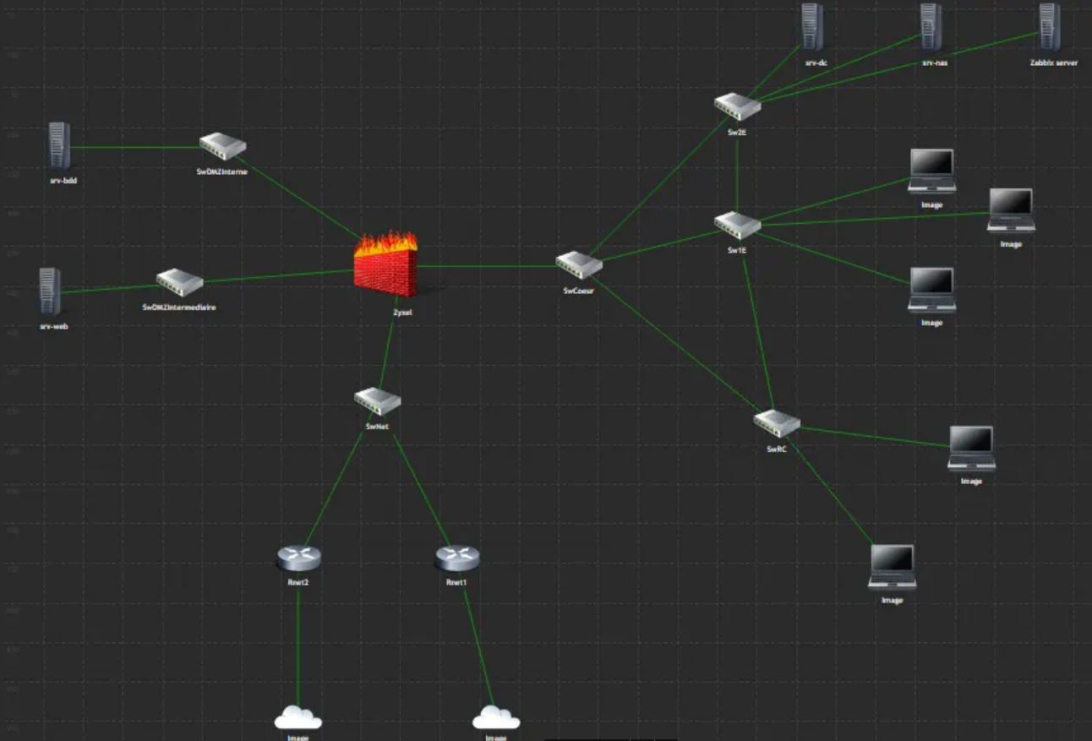

- A6 : Configuration des alertes via mail
On utilisera des mails Hostinger.

Sur l’interface web Zabbix, on créer un type de média :
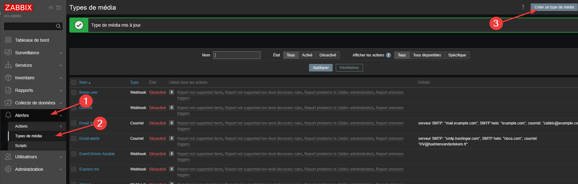
Et on modifie en fonction de notre réseau et du mail, en activant le STARTTLS qui permet le basculement en TLS si le serveur SMTP le propose :
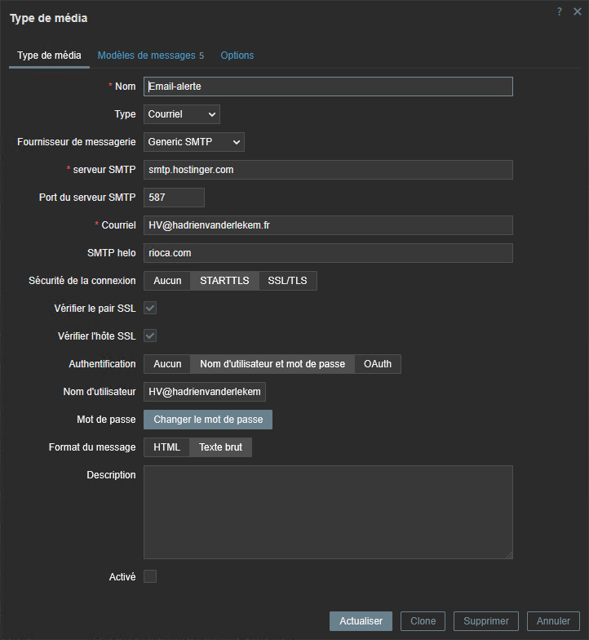
Ensuite on appuis sur désactivé pour activer le média :

Sur la même ligne on appuis sur Test et on retrouve sur la boite mail Hostinger la confirmation :

Ensuite sur l’interface graphique de Zabbix on retourne au niveau des utilisateurs et on modifie l’admin afin d’envoyer les mails d’alertes automatiques sur notre adresse mail :
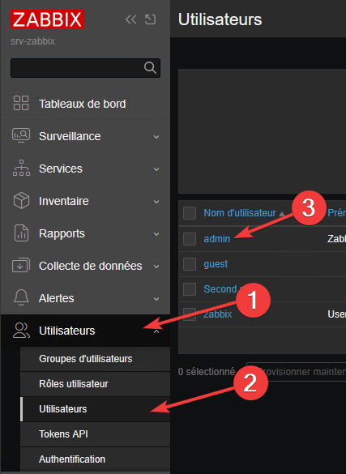
Puis dans média :
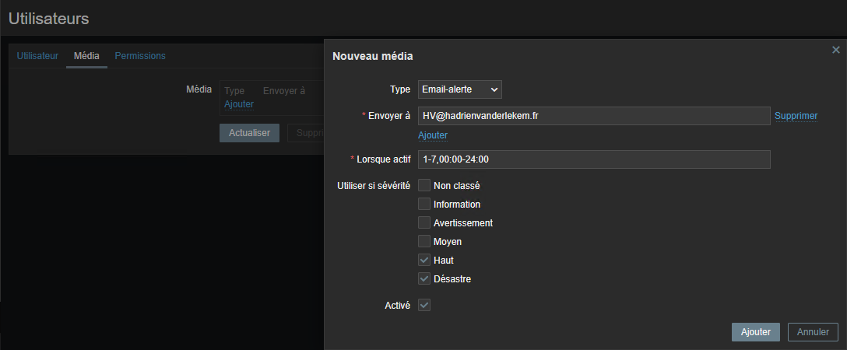
Enfin, on créer une action via le chemin suivant :
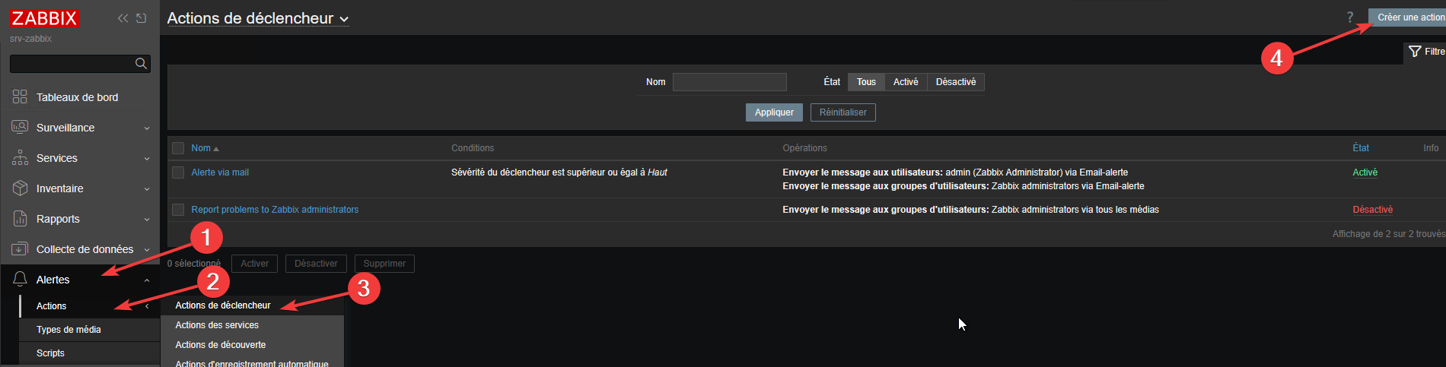
Puis on nomme l’action et on ajoute la condition :
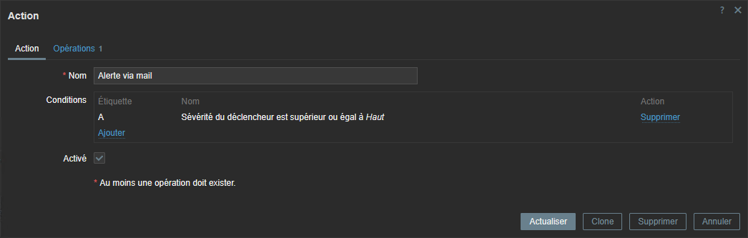
On ajoutera ultérieurement les actions spécifiques à chacun des équipements/serveurs pour recevoir des alertes ciblées (il s’agit d’ajouter simplement une nouvelle condition en plus de la première et d’ajouter ET dans Type de calcul).
Et dans Opérations on ajoute le message à envoyer :
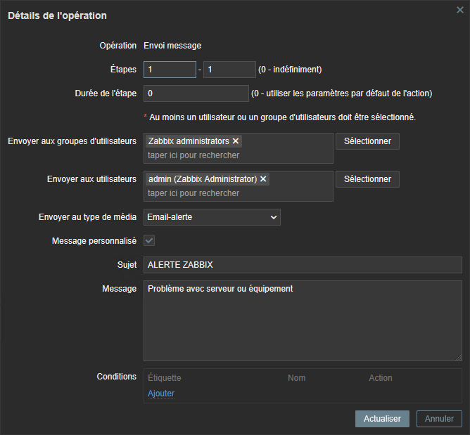
Message personnalisé n’est pas à coché pour avoir le log exacte.
Ce qui nous donne :

Enfin on test avec en déconnectant un des équipements/serveurs :
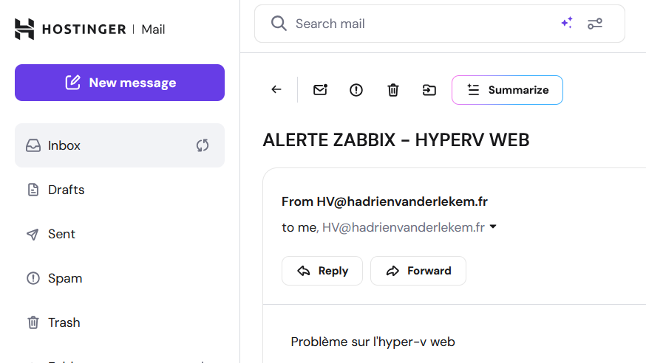
Sans avoir coché message personnalisé (à privilégier) :
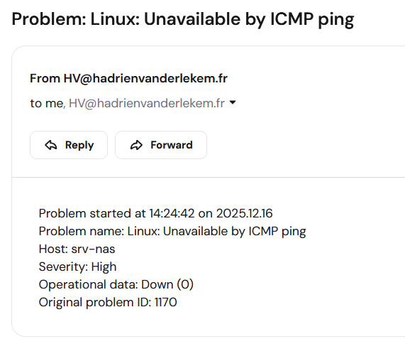

Alerte mail du site web
Pour la configuration de l’alerte mail en cas de panne nginx :

On rentre dans la configuration de la collecte de donnée du serveur web et on ajoute le modèle Nginx by http :
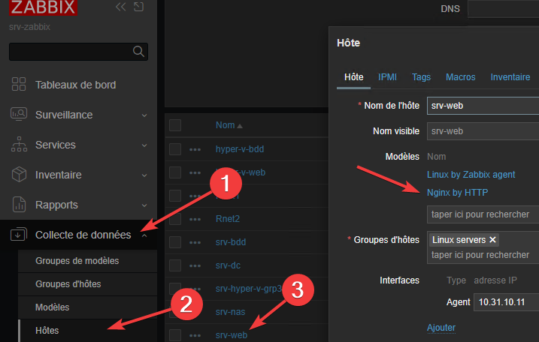
Ensuite on se retrouve dans les déclencheurs :
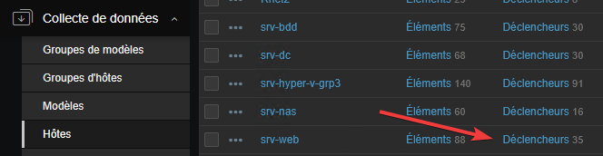
Où on retrouve le déclencheur qui nous intéresse :
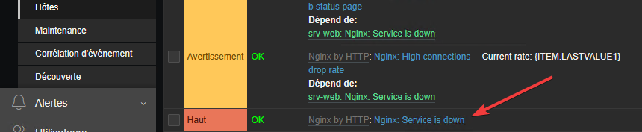
On le modifie et on change la valeur de sévérité :
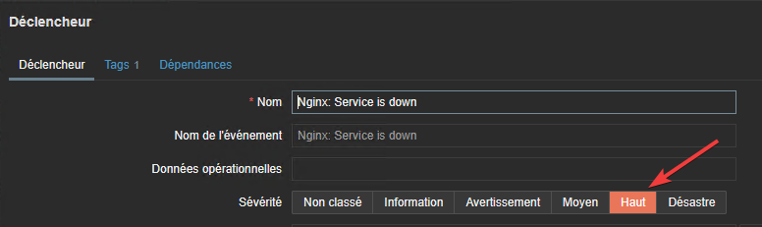
Le déclencheur étant fait, on peut créer l’action :
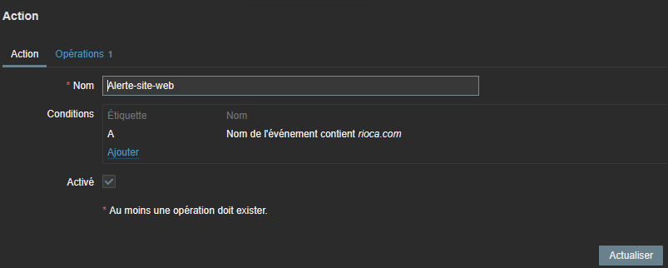
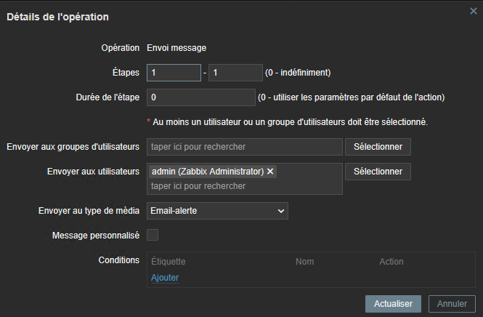

Pour la configuration de l’alerte mail en cas de panne du site via erreur HTML :

On suit le chemin suivant pour créer une supervision web sur le serveur Zabbix :
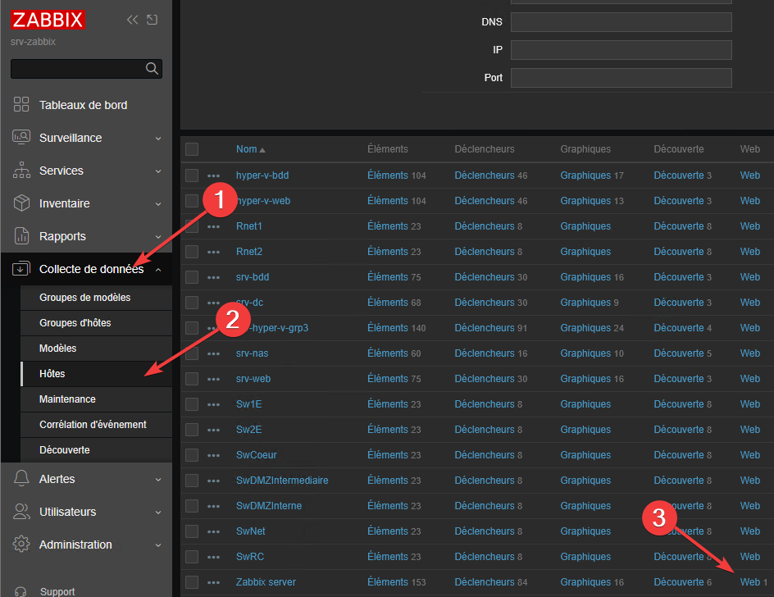

On créer ensuite un scénario web
On donne un nom et on met Firefox par exemple, Zabbix va imiter le navigateur sélectionné pour éviter des erreurs inutiles :
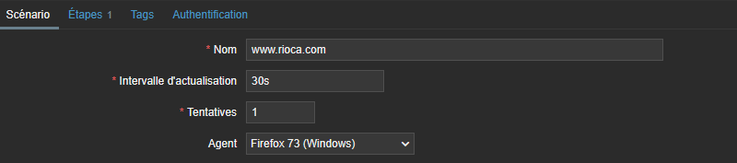
Ensuite dans l’onglet Etapes on ajoute donc une étape avec l’ip de notre serveur web et un nom :
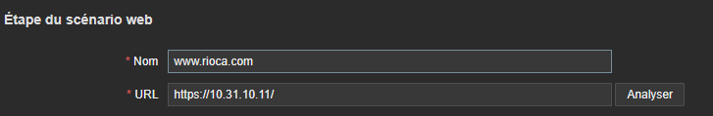

On applique tout et on va dans Déclencheurs :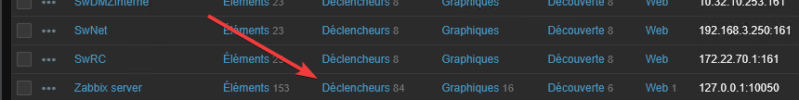
On créer ensuite un nouveau déclencheur
Que l’on configure comme ceci :
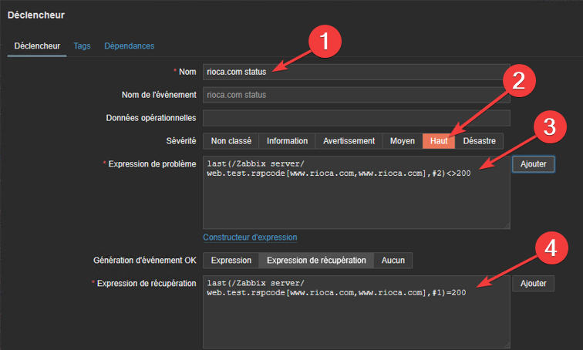
Un nom, une sévérité haute, et deux expressions.
Les expressions qui correspondent au code web reçu par le scénario web créé précédemment, visible en suivant le chemin suivant :
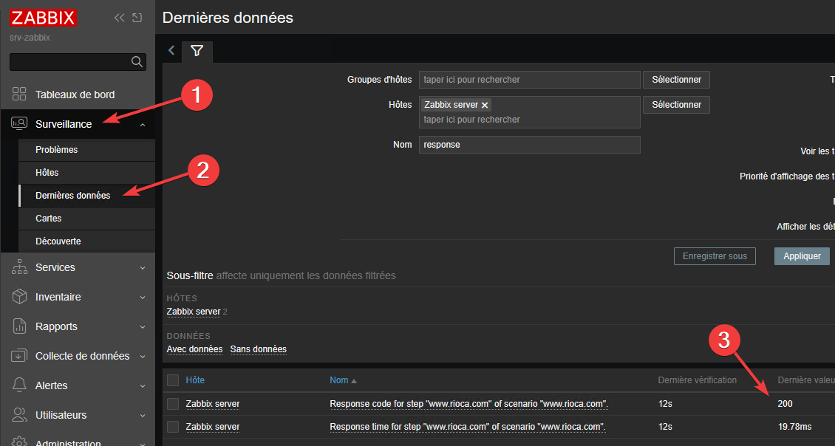
Le déclencheur étant fait, on peut créer l’action :
- A7 : Tests
Document/fiche des tests disponible sur le portfolio

